

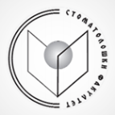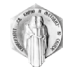РЕПУБЛИКА СЕВЕРНА МАКЕДОНИЈА

Универзитет „Св. КИРИЛ И МЕТОДИЈ“ - Скопје

Стоматолошки факултет

ул. „Мајка Тереза“ бр. 43, 1000 Скопје

Конечна ранг листа 2024/2025 прв уписен рок прв циклус-Стручни стоматолошки сестри-орални хигиенолози - Државна квота

|  |  |  |
| --- | --- | --- |
| Р.Бр. | ИД | Поени |
| 1 | 117142 | 89,295 |
| 2 | 117225 | 59,396 |
| 3 | 116212 | 81,917 |
| 4 | 113870 | 81,047 |
| 5 | 117256 | 80,588 |
| 6 | 113932 | 80,288 |
| 7 | 116360 | 79,671 |
| 8 | 114706 | 78,924 |
| 9 | 117562 | 74,712 |
| 10 | 117419 | 69,037 |